Adı Soyadı: Sınıf: No:

2012 - 2013 EĞİTİM ÖĞRETİM YILI DERİNKUYU CUMHURİYET İLKÖĞRETİM OKULU
8. SINIF FEN VE TEKNOLOJİ DERSİ 1. DÖNEM 1. YAZILI YOKLAMA

A. Aşağıdaki çoktan seçmeli soruları cevaplayınız. (6x12=60 puan)

1.
 | X | Y
Kalıtım maddesi eşlenerek iki katına çıkar. | √ | √
Bölünme sonucunda hücre sayısı artar. | √ | √
Kromozomlar arasında parça değişimi görülür. | √
Kromozom sayısı değişmez. |  | √

Yukarıdaki tabloda hücre bölünmesi ile ilgili bazı bilgiler verilmiştir.
Tabloda verilenlere göre X ve Y yerine hangi hücre bölünmesi ya da bölünmeleri yazılmalıdır?
X Y
A) Mitoz Mitoz
B) Mayoz Mayoz
C) Mayoz Mitoz
D) Mitoz Mayoz

2.
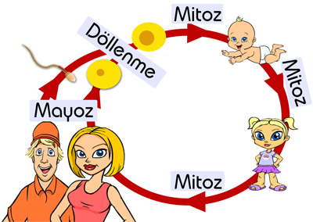

Yukarıda insanın hayat döngüsü ile ilgili poster verilmiştir.
Bu poster aşağıda verilen bilgilerin hangisi için ders materyali olarak kullanılamaz?
- Döllenme sonucu zigot oluşur.
- Mitoz bölünme büyüme ve gelişmeyi sağlar.
- Mayoz bölünme sonucu sperm ve yumurta hücreleri oluşur.
- Mitoz bölünme bazı canlılarda üremeyi sağlar.

3.
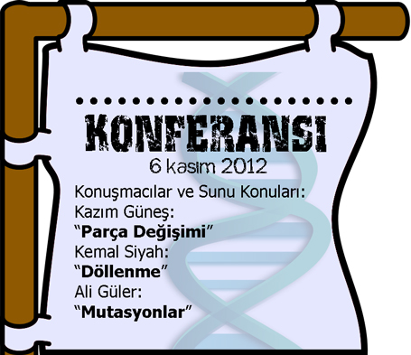

6 Kasım 2012 günü gerçekleştirilecek konferansın konuşmacıları ve sunu konuları afişte gösterildiği gibidir.
Bu konferansın ismi için aşağıdakilerden hangisi seçilirse sunu konuları ile bütünlük sağlanır?
- DNA’nın kendini eşlemesi
- Canlı çeşitliliğini sağlayanlar
- Hücre bölünmeleri
- İnsan genomu projesi

4.
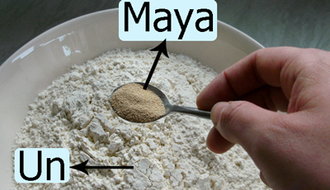

Hamur yaparken maya kullandıktan sonra bir süre bekleriz. Bekleme sonrasında hamurun kabardığını gözlemleriz.
Hamurun kabarması sırasında aşağıdaki olaylardan hangisi gerçekleşmez?
- Maya hücreleri eşeyli üreme gerçekleştirir.
- Maya hücreleri tomurcuklanarak çoğalır.
- Maya hücreleri mitoz bölünme geçirir.
- Maya hücrelerinin kendine benzeyen yavruları olur.
5. Uzun kulaklı bir tavşan ile kısa kulaklı bir tavşanın çaprazlaması yapılıyor. (Uzun kulak kısa kulağa baskındır.)
Çaprazlama sonucu aşağıdakilerden hangisi gibi olamaz?
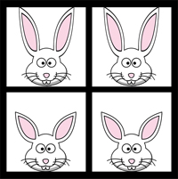
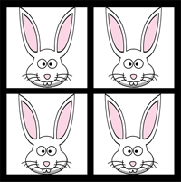
A) B)

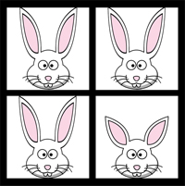
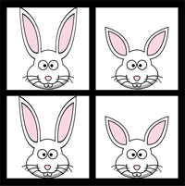
C) D)

6. Mine bezelye çiçeklerini çaprazladığında aşağıdaki gibi bir sonuç elde ediyor.


Bu sonuca göre dişi birey ile erkek bireyin genotipleri aşağıdakilerden hangisidir?
(Mor renk beyaz renge baskındır.)
Dişi Erkek
A) Aa Aa
B) AA Aa
C) Aa aa
D) aa AA

7.
Bir ailede çocuklardan bir tanesi orak hücreli anemi hastası (aa), bir tanesi orak hücreli anemi taşıyıcısı (Aa) ve bir tanesi ise sağlıklıdır (AA).


Orak hücreli Orak hücreli Sağlıklı
anemi hastası anemi taşıyıcısı

Çocukların anne ve babası dahil edilip yukarıdaki sembolleri kullanarak hazırlanan soy ağacı nasıl olur?

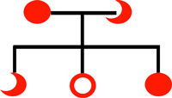
A) B)
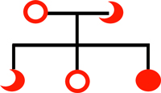

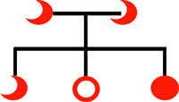
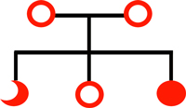
C) D)

8. Bilge hazırlayacağı DNA modeli için sarı, kırmızı, mavi ve yeşil ataçlar ile kırmızı ve mor düğmeler kullanacaktır.
Kırmızı Mor Sarı
düğme düğme ataç


Fosfat Deoksiriboz Adenin

Bilgenin modelinde sarı ataç adenini, kırmızı ataç timini, mavi ataç guanini, yeşil ataç sitozini, kırmızı düğme fosfatı, mor düğme ise deoksiriboz şekerini temsil etmektedir.
Bilge DNA modelinde 10 sarı ataç ve 8 mavi ataç kullandığına göre kırmızı ve mor düğmelerden kaçar tane kullanmıştır?
Kırmızı Düğme Mor Düğme
A) 18 18
B) 36 18
C) 18 36
D) 36 36

9.
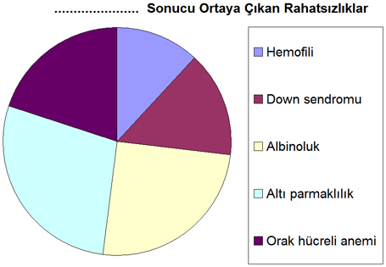

Pasta grafikte bazı rahatsızlıklar ve oranları gösterilmiştir.
Bu grafiğin adındaki boş yere aşağıdakilerden hangisi yazılmalıdır?
A) Eşeye bağlı kalıtım B) Adaptasyon
C) Mutasyon D) Modifikasyon

10.
Bilgi: Çevre şartlarının etkisiyle canlılarda ortaya çıkan ve kalıtsal olmayan değişikliklere
modifikasyon adı verilir.

1. Uygulama 2. Uygulama
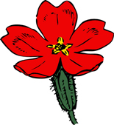
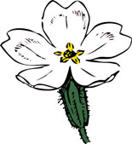

Çiçek: Çuha çiçeği Çiçek: Çuha çiçeği
Şehir: Nevşehir Şehir: Antalya
Sıcaklık : 18˚C Sıcaklık: 33˚C
Toprak: Humuslu Toprak: Humuslu
Renk : Kırmızı Renk: Beyaz
Bir araştırmacı çuha çiçeğini Nevşehir ve Antalya’da yetiştiriyor. Nevşehir’de yetişen bitki kırmızı renkte çiçek verir iken Antalya’da yetişen bitki beyaz renkte çiçek veriyor.
Bu araştırmanın amacı aşağıdakilerden hangisi olamaz?
- Çevre şartlarının etkisiyle çuha çiçeğinde değişiklik meydana gelir mi?
- Sıcaklığın değişmesi çuha çiçeğinin çiçek rengini etkiler mi?
- Çuha çiçeğinde modifikasyon görülür mü?
- Toprağın değişmesi ile çuha çiçeğinde modifikasyon görülür mü?

11.
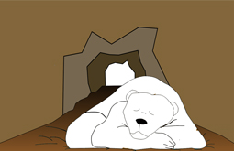
Hayvanların kış uykusuna yatması

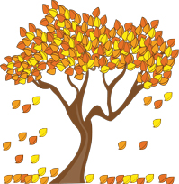

Ağaçların yapraklarını dökmesi

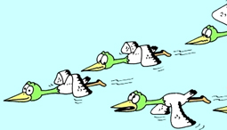

Kuşların göç etmeleri

Yukarıda bazı canlılara ait özellikler verilmiştir.
Bu özellikler aşağıdakilerden hangisini örneklendirmek için kullanılabilir?
- Canlılar çevre şartlarına göre modifikasyon geçirmeleri
- Aynı ekosistemde yaşayan canlıların benzer adaptasyonlar geliştirmeleri
- Canlıların çevreye adaptasyonları
- Canlıların mevsim şartlarına göre evrim geçirmeleri

12.
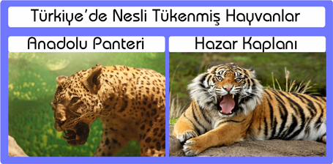

Anadolu panteri ve Hazar kaplanı Anadolu’da yaşamış; 1970’li yıllarda nesli tükenmiş iki canlıdır.
Bu canlıların nesillerinin tükenmesinin sebebi aşağıdakilerden hangisi olamaz?
- Doğal yaşam alanlarının azalması
- Av kaynaklarının yok olması
- Değişen ortam koşullarına uyum sağlamaları
- Besin bulmak için insanların yaşadığı yerlere yönelmeleri

B. Aşağıda mitoz bölünme evreleri verilmiştir. Eksik olan evreleri çiziniz.(2x5=10 puan)
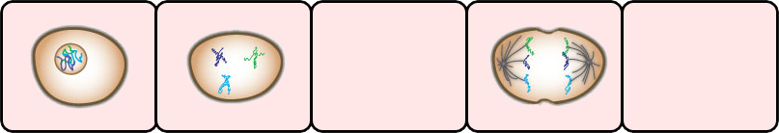

C. Aşağıdaki DNA modeli ile ilgili soruları cevaplayınız.( 6x2=12 Puan)
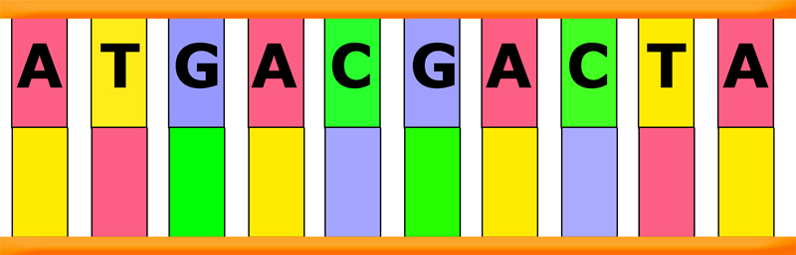

- DNA modelini tamamlayınız? ( 2 puan)
- Toplam kaç tane nükleotid vardır? ( 2 puan)
- Toplam kaç tane şeker vardır? ( 2 puan)
- Toplam kaç tane fosfat vardır? ( 2 puan)
- $\frac{\text{Adenin}}{\text{Ti}\text{min}}$ oranı kaçtır? ( 2 puan)
- $\frac{\text{Guanin}}{\text{Sitozin}}$ oranı kaçtır? ( 2 puan)

D. Mitoz bölünme ile mayoz bölünme arasındaki verilen farkların numarasını şekil üzerinde yazınız. (1x10=10)
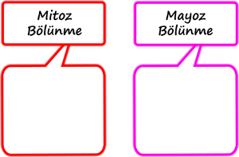

1. Üreme ana hücrelerinde görülür.
2. Parça değişimi görülür.
3. Sonuçta dört hücre oluşur.
4. Sonuçta iki hücre oluşur.
5. Canlıların kromozom sayısının sabit kalmasını ve genetik çeşitliliği sağlar.
6. Çok hücrelilerde yaraların onarılmasını ve büyümeyi sağlar.
7. Oluşan hücrelerin genetik yapısı ana hücreden farklıdır.
8. Vücut hücrelerinde görülür.
9. Tek hücrelilerde üremeyi sağlar.
10. Oluşan hücrelerin genetik yapısı, ana hücre ile aynıdır.
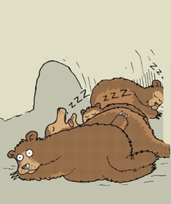
D) Karikatürlerde anlatılan olayların altına mutasyon, modifikasyon ve adaptasyon kavramlarından doğru olanı yazalım. (2x4=8)
Temmuz ayında o kahveyi içmeseydim iyiydi :(

…………………………………..
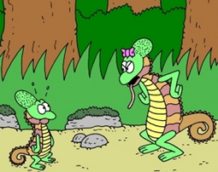
Kamufle olma özelliğini banka soygunu için kullanamazsın!...

…………………………………..
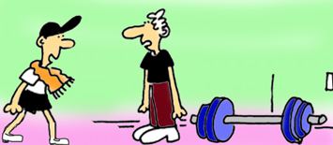
Gelişme var mı?
Evet, kollarım
uzuyor!...

…………………………………..
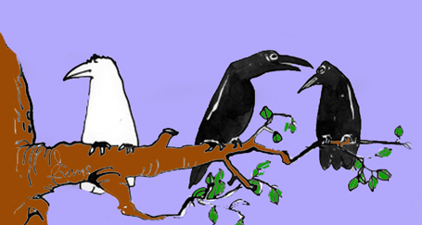
Albino mu?

Bilmiyorum. Daha adını söylemedi.

…………………………………..
Not: Her sorunun puanı soru başlığında verilmiştir. Süre 40 dakikadır. Başarılar dilerim. Fatih GİZLİGİDER / Fen ve Tek. Öğr

Adı Soyadı: Sınıf: No:

2012 - 2013 EĞİTİM ÖĞRETİM YILI DERİNKUYU CUMHURİYET İLKÖĞRETİM OKULU
8. SINIF FEN VE TEKNOLOJİ DERSİ 1. DÖNEM 1. YAZILI YOKLAMA

A. Aşağıdaki çoktan seçmeli soruları cevaplayınız. (6x12=60 puan)

1.
 | X | Y
Kalıtım maddesi eşlenerek iki katına çıkar. | √ | √
Bölünme sonucunda hücre sayısı artar. | √ | √
Kromozomlar arasında parça değişimi görülür. | √
Kromozom sayısı değişmez. |  | √

Yukarıdaki tabloda hücre bölünmesi ile ilgili bazı bilgiler verilmiştir.
Tabloda verilenlere göre X ve Y yerine hangi hücre bölünmesi ya da bölünmeleri yazılmalıdır?
X Y
A) Mitoz Mitoz
B) Mayoz Mayoz
C) Mayoz Mitoz
D) Mitoz Mayoz

2.

Yukarıda insanın hayat döngüsü ile ilgili poster verilmiştir.
Bu poster aşağıda verilen bilgilerin hangisi için ders materyali olarak kullanılamaz?
- Döllenme sonucu zigot oluşur.
- Mitoz bölünme büyüme ve gelişmeyi sağlar.
- Mayoz bölünme sonucu sperm ve yumurta hücreleri oluşur.
- Mitoz bölünme bazı canlılarda üremeyi sağlar.

3.

6 Kasım 2012 günü gerçekleştirilecek konferansın konuşmacıları ve sunu konuları afişte gösterildiği gibidir.
Bu konferansın ismi için aşağıdakilerden hangisi seçilirse sunu konuları ile bütünlük sağlanır?
- DNA’nın kendini eşlemesi
- Canlı çeşitliliğini sağlayanlar
- Hücre bölünmeleri
- İnsan genomu projesi

4.

Hamur yaparken maya kullandıktan sonra bir süre bekleriz. Bekleme sonrasında hamurun kabardığını gözlemleriz.
Hamurun kabarması sırasında aşağıdaki olaylardan hangisi gerçekleşmez?
- Maya hücreleri eşeyli üreme gerçekleştirir.
- Maya hücreleri tomurcuklanarak çoğalır.
- Maya hücreleri mitoz bölünme geçirir.
- Maya hücrelerinin kendine benzeyen yavruları olur.
5. Uzun kulaklı bir tavşan ile kısa kulaklı bir tavşanın çaprazlaması yapılıyor. (Uzun kulak kısa kulağa baskındır.)
Çaprazlama sonucu aşağıdakilerden hangisi gibi olamaz?
A) B)

C) D)

6. Mine bezelye çiçeklerini çaprazladığında aşağıdaki gibi bir sonuç elde ediyor.

Bu sonuca göre dişi birey ile erkek bireyin genotipleri aşağıdakilerden hangisidir?
(Mor renk beyaz renge baskındır.)
Dişi Erkek
A) Aa Aa
B) AA Aa
C) Aa aa
D) aa AA

7.
Bir ailede çocuklardan bir tanesi orak hücreli anemi hastası (aa), bir tanesi orak hücreli anemi taşıyıcısı (Aa) ve bir tanesi ise sağlıklıdır (AA).

Orak hücreli Orak hücreli Sağlıklı
anemi hastası anemi taşıyıcısı

Çocukların anne ve babası dahil edilip yukarıdaki sembolleri kullanarak hazırlanan soy ağacı nasıl olur?

A) B)

C) D)

8. Bilge hazırlayacağı DNA modeli için sarı, kırmızı, mavi ve yeşil ataçlar ile kırmızı ve mor düğmeler kullanacaktır.
Kırmızı Mor Sarı
düğme düğme ataç

Fosfat Deoksiriboz Adenin

Bilgenin modelinde sarı ataç adenini, kırmızı ataç timini, mavi ataç guanini, yeşil ataç sitozini, kırmızı düğme fosfatı, mor düğme ise deoksiriboz şekerini temsil etmektedir.
Bilge DNA modelinde 10 sarı ataç ve 8 mavi ataç kullandığına göre kırmızı ve mor düğmelerden kaçar tane kullanmıştır?
Kırmızı Düğme Mor Düğme
A) 18 18
B) 36 18
C) 18 36
D) 36 36

9.

Pasta grafikte bazı rahatsızlıklar ve oranları gösterilmiştir.
Bu grafiğin adındaki boş yere aşağıdakilerden hangisi yazılmalıdır?
A) Eşeye bağlı kalıtım B) Adaptasyon
C) Mutasyon D) Modifikasyon

10.
Bilgi: Çevre şartlarının etkisiyle canlılarda ortaya çıkan ve kalıtsal olmayan değişikliklere modifikasyon adı verilir.

1. Uygulama 2. Uygulama

Çiçek: Çuha çiçeği Çiçek: Çuha çiçeği
Şehir: Nevşehir Şehir: Antalya
Sıcaklık : 18˚C Sıcaklık: 33˚C
Toprak: Humuslu Toprak: Humuslu
Renk : Kırmızı Renk: Beyaz
Bir araştırmacı çuha çiçeğini Nevşehir ve Antalya’da yetiştiriyor. Nevşehir’de yetişen bitki kırmızı renkte çiçek verir iken Antalya’da yetişen bitki beyaz renkte çiçek veriyor.
Bu araştırmanın amacı aşağıdakilerden hangisi olamaz?
- Çevre şartlarının etkisiyle çuha çiçeğinde değişiklik meydana gelir mi?
- Sıcaklığın değişmesi çuha çiçeğinin çiçek rengini etkiler mi?
- Çuha çiçeğinde modifikasyon görülür mü?
- Toprağın değişmesi ile çuha çiçeğinde modifikasyon görülür mü?

11.
Hayvanların kış uykusuna yatması

Ağaçların yapraklarını dökmesi

Kuşların göç etmeleri

Yukarıda bazı canlılara ait özellikler verilmiştir.
Bu özellikler aşağıdakilerden hangisini örneklendirmek için kullanılabilir?
- Canlılar çevre şartlarına göre modifikasyon geçirmeleri
- Aynı ekosistemde yaşayan canlıların benzer adaptasyonlar geliştirmeleri
- Canlıların çevreye adaptasyonları
- Canlıların mevsim şartlarına göre evrim geçirmeleri

12.

Anadolu panteri ve Hazar kaplanı Anadolu’da yaşamış; 1970’li yıllarda nesli tükenmiş iki canlıdır.
Bu canlıların nesillerinin tükenmesinin sebebi aşağıdakilerden hangisi olamaz?
- Doğal yaşam alanlarının azalması
- Av kaynaklarının yok olması
- Değişen ortam koşullarına uyum sağlamaları
- Besin bulmak için insanların yaşadığı yerlere yönelmeleri

B. Aşağıda mitoz bölünme evreleri verilmiştir. Eksik olan evreleri çiziniz.(2x5=10 puan)
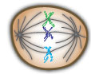
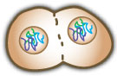

C. Aşağıdaki DNA modeli ile ilgili soruları cevaplayınız.( 6x2=12 Puan)

T A C T G C T G A T

- DNA modelini tamamlayınız? ( 2 puan)
- Toplam kaç tane nükleotid vardır? 20 ( 2 puan)
- Toplam kaç tane şeker vardır? 20 ( 2 puan)
- Toplam kaç tane fosfat vardır? 20 ( 2 puan)
- $\frac{\text{Adenin}}{\text{Ti}\text{min}}$ oranı kaçtır? ( 2 puan) 1
- $\frac{\text{Guanin}}{\text{Sitozin}}$ oranı kaçtır? ( 2 puan) 1

D. Mitoz bölünme ile mayoz bölünme arasındaki verilen farkların numarasını şekil üzerinde yazınız. (1x10=10)

4, 6, 8, 9,10 1, 2, 3, 5, 7

1. Üreme ana hücrelerinde görülür.
2. Parça değişimi görülür.
3. Sonuçta dört hücre oluşur.
4. Sonuçta iki hücre oluşur.
5. Canlıların kromozom sayısının sabit kalmasını ve genetik çeşitliliği sağlar.
6. Çok hücrelilerde yaraların onarılmasını ve büyümeyi sağlar.
7. Oluşan hücrelerin genetik yapısı ana hücreden farklıdır.
8. Vücut hücrelerinde görülür.
9. Tek hücrelilerde üremeyi sağlar.
10. Oluşan hücrelerin genetik yapısı, ana hücre ile aynıdır.
D) Karikatürlerde anlatılan olayların altına mutasyon, modifikasyon ve adaptasyon kavramlarından doğru olanı yazalım. (2x4=8)
Temmuz ayında o kahveyi içmeseydim iyiydi :(

…… adaptasyon ……………..
Kamufle olma özelliğini banka soygunu için kullanamazsın!...

……… adaptasyon …………..
Gelişme var mı?
Evet, kollarım
uzuyor!...

……… modifikasyon ………..
Albino mu?

Bilmiyorum. Daha adını söylemedi.

……… mutasyon ……………..
Not: Her sorunun puanı soru başlığında verilmiştir. Süre 40 dakikadır. Başarılar dilerim. Fatih GİZLİGİDER / Fen ve Tek. Öğr

